14 февраля
Международный день дарения книги!

Впервые в нашем детском саду проходила акция «День дарения книги». Цель которой: привлечение родителей к участию в совместных с педагогом мероприятиях, созданию необходимых условий для разнообразных стремлений и потребностей детей.
Родители нашей группы «Звёздочка» с радостью откликнулись на то, чтобы принять участие в акции. Некоторые родители принесли не одну, а гораздо больше книг.

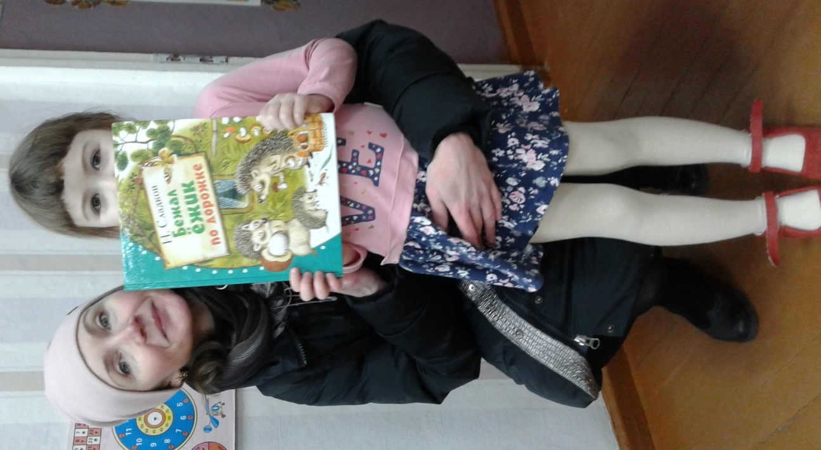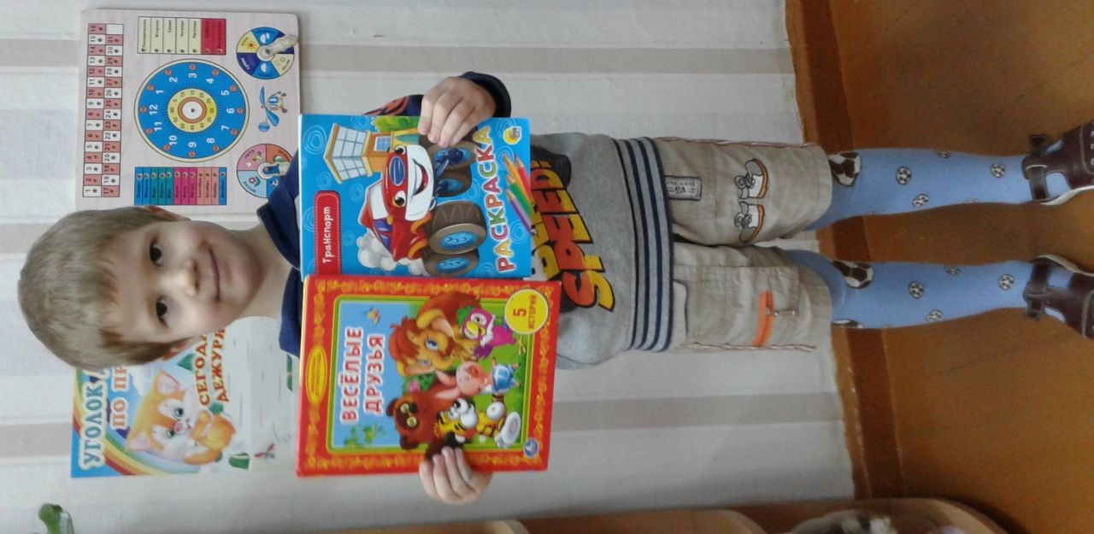
Уголок книги в группе пополнился новыми книгами - это художественная литература: сказки стихи, рассказы, познавательная литература и даже раскраски. Дети с удовольствием рассматривают новые книги, а мы в свою очередь будем с удовольствием читаем их.

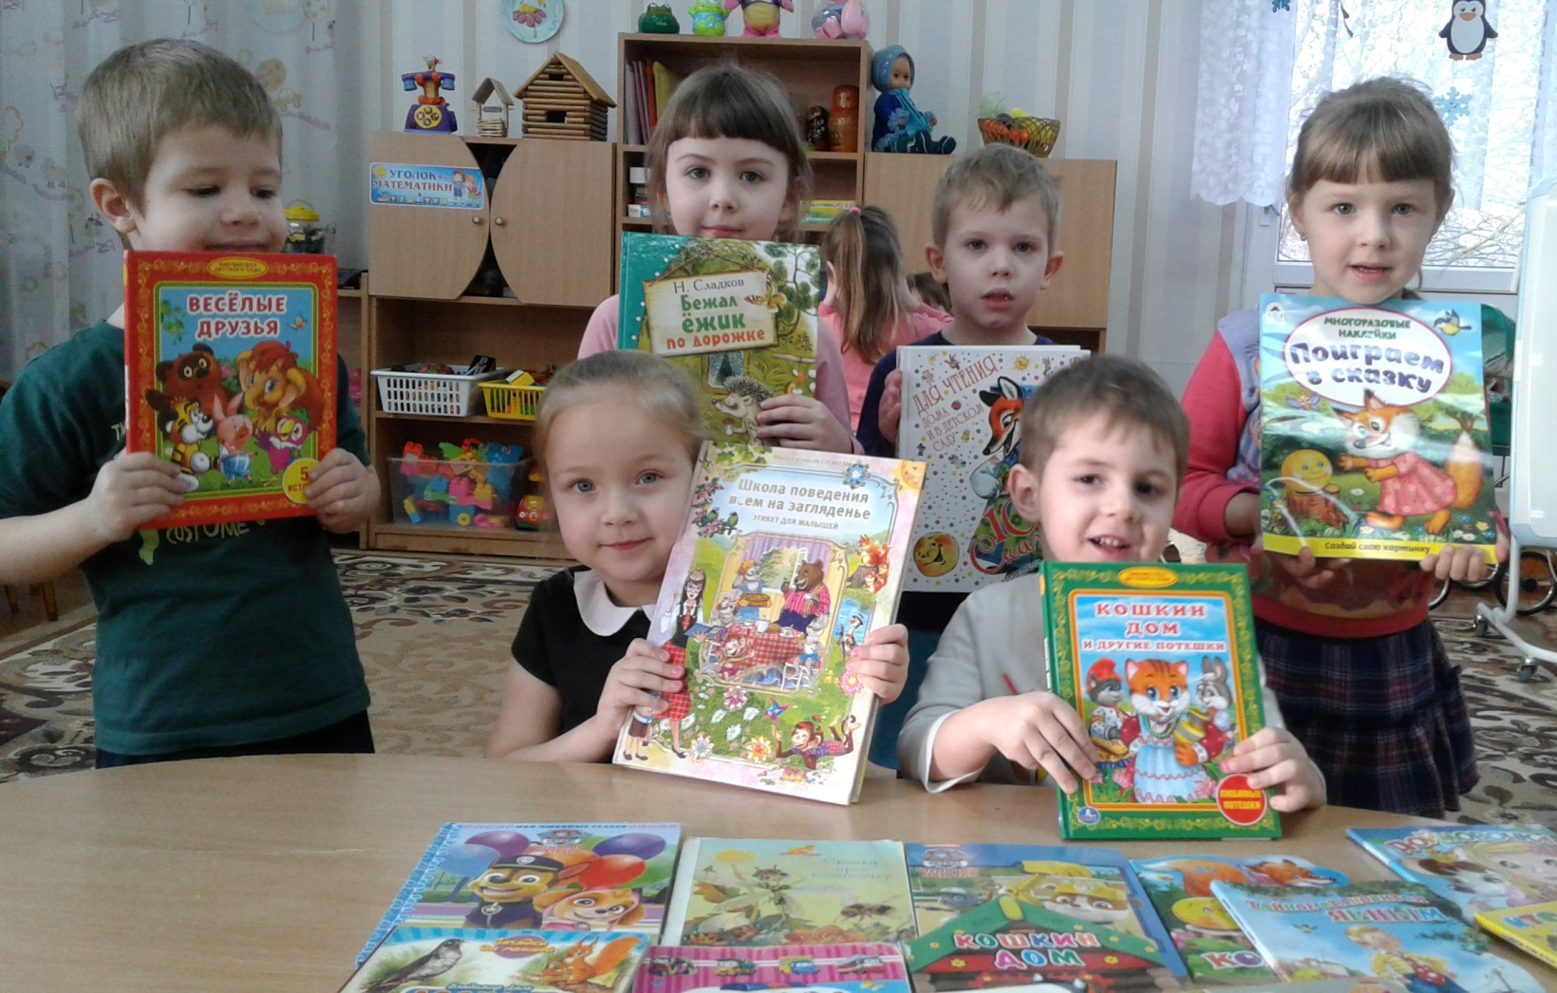

Мы хотим выразить благодарность родителям, принявшим участие в акции! И надеемся, что это мероприятие станет доброй традицией в нашем детском саду, а из маленьких читателей вырастут большие любители книг.

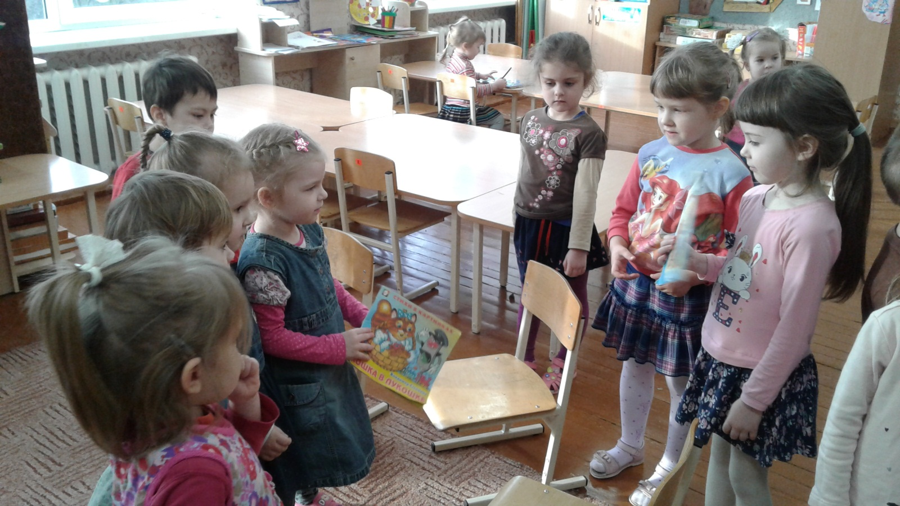
Ребята группы решили продолжить акцию и подарили книги со сказками, младшей группе «Ласточка»
